**TEMA A**

**Parcial 1**

**Ejercicio 1**

Los archivos de texto de una computadora han sido afectados por un nuevo virus. Este virus daña los archivos de texto de la siguiente manera.

1.Separa las líneas en “palabras” o “bloques de caracteres” cuando encuentre un carácter dentro de un grupo determinado. Este carácter permanece invariante (El carácter separador no se modifica).

2. La modificación que se le hace a cada carácter de la palabra corresponde a reemplazarlo por el carácter obtenido al desplazarlo sobre la cadena formada por todas las letras (A-Z/a-z) tantos caracteres como se indica a continuación.

Para la primera palabra o bloque de caracteres desplaza los caracteres (A-Z/a-z) tantas posiciones adelante en la cadena como caracteres tenga la última palabra (bloque de caracteres entre separadores) de la línea. Para la segunda tantos caracteres como la anteúltima, para la tercera la antepenúltima y así. Note que después de ‘Z‘ esta la ‘a’ y después de la ‘z’ inicia nuevamente la ‘A’.

Se pide: diseñe e implemente una función donde a partir de un archivo de texto (Nombre del archivo pasado como parámetro) sano genere el archivo infectado por el virus. El archivo infectado respeta su nombre original. Desarrolle los casos de prueba para asegurar el correcto funcionamiento. Desarrolle la solución de manera que pueda aplicar para separadores, grupos de caracteres o desplazamientos distintos.

Restricciones y observaciones:

Las líneas se pueden recorrer como máximo 2 veces.

Los caracteres se desplazan sobre la cadena (A-Z/a-z).

Los separadores no son letras.

Los caracteres que no forman parte del grupo ‘A-Z’/‘a-z’ y no son separadores también permanecen invariantes.

La versión final de la solución no puede usar funciones de biblioteca de cadenas.

Observe que no se respeta el concepto de palabra del lenguaje español, para nuestro problema una palabra es un conjunto de caracteres entre separadores que también son caracteres.

Cuando se dice ‘A-Z’/‘a-z’ se está indicando todas las mayúsculas y minúsculas entre la ‘a’ y la ‘z’, no se incluyen caracteres de la lengua española u otras tales como ñ, ç o modificadores como tilde o diéresis.

El siguiente ejemplo muestra como ofusca el virus a la cadena:

Línea = “Ej: hoy, Llueve? si”

Separadores = “:?/,;!”

Palabras o bloques de caracteres =

1.”Ej:”

2.” hoy”

3.” Llueve”

4. “ si”

Desplazamiento para “Ej” = -3

Desplazamiento para “ hoy” = -7

Desplazamiento para “ Llueve” = -4

Desplazamiento para “ si” = -2

“Ej: hoy, Llueve? si” => “Bg: ahr, Hhqara? qg”

Recomendaciones

Piense una estrategia de solución primero.

Visualice los procedimientos necesarios para alcanzar el objetivo.

Implemente y verifique el correcto funcionamiento de manera incremental.

**Ejercicio 2**

Desarrolle la clase “Medicion” para que el código “main” provisto al pie sea válido. Los objetos de la clase “Medicion” almacenan el valor de una medición en flotante y su unidad de medida como cadena de caracteres. Las mediciones se pueden sumar siempre y cuando su unidad de medida sea la misma, caso contrario la operación no es permitida. También es posible, como se indica en el código al pie restar a un flotante la “Medicion”. En este caso no es importante la unidad de medida ya que existe una sola. Use efectivamente el tiempo y no desarrolle nada que no aplique al código mostrado.

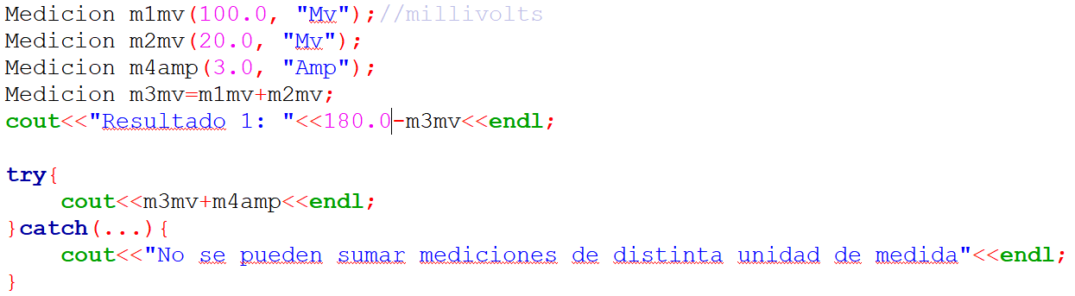

**NOTA**

El parcial se desarrolla con la cámara encendida, durante toda la duración del mismo.

En caso de ser requerido, debe abrir el micrófono.

La hora límite de entrega es 17:45 hs.

Vectores: aritmética de punteros

Matrices: subíndices

En el tratamiento de las cadenas del ejercicio de "C" NO utilizar funciones de biblioteca string.h o ctype.h

Desarrolle cada ejercicio en un proyecto separado. Proyecto “EJ1” y “EJ2”

Recuerde antes de comprimir, eliminar las carpetas bin y obj de cada proyecto.

Entregue ambos proyectos compactados en un zip, “apellido_nombre_DNI.zip”.

Entregue el parcial usando prácticas de MIEL. Enviar a todos los tutores de la comisión.

¡La evaluación es individual!

¡el mayor de los éxitos!

##### EVALUACIÓN